**Evidencia EAP_0034**

Click a Emisión Express

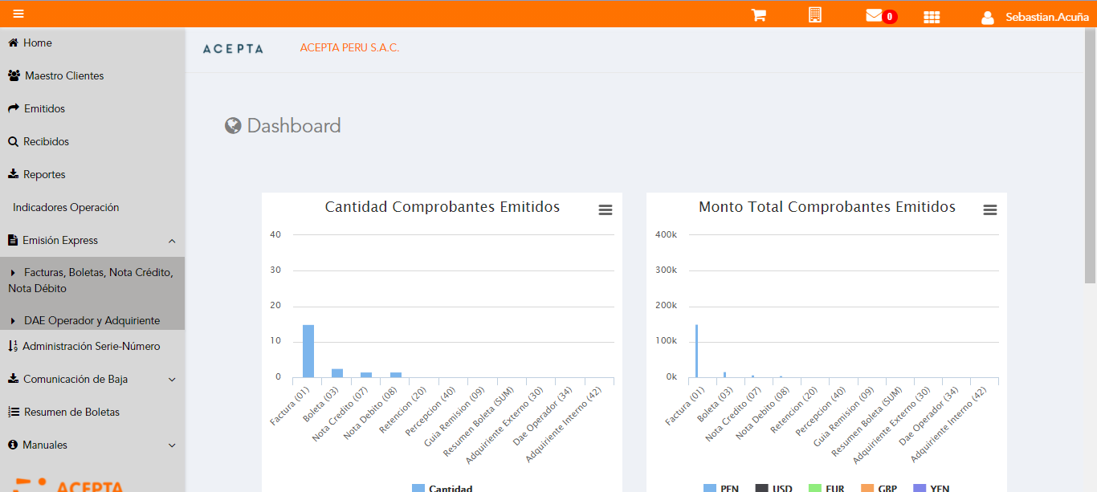

Click a subopción Facturas Boletas NotaCredito NotaDebito

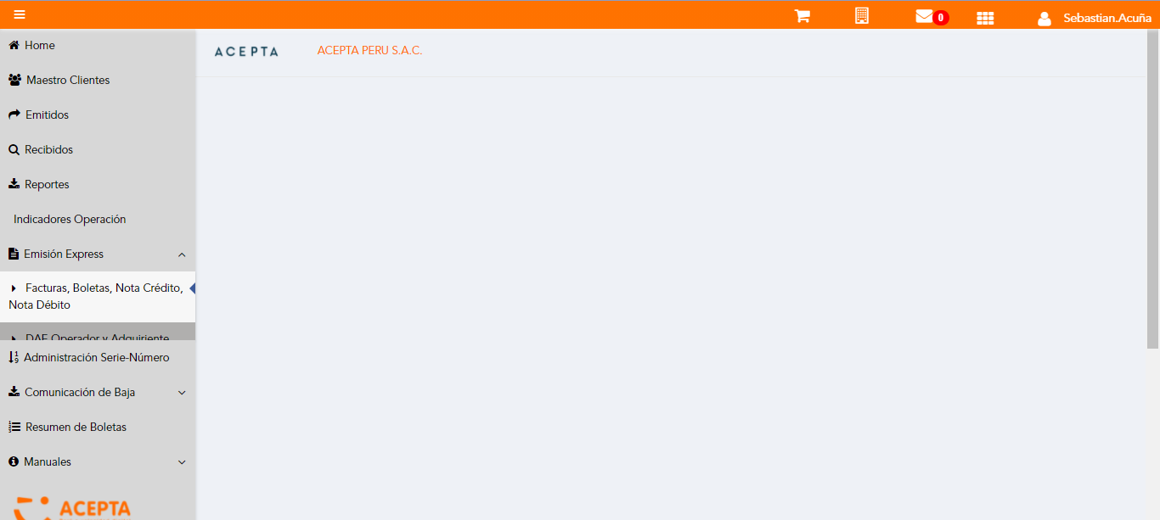

Selección Tipo de CPE

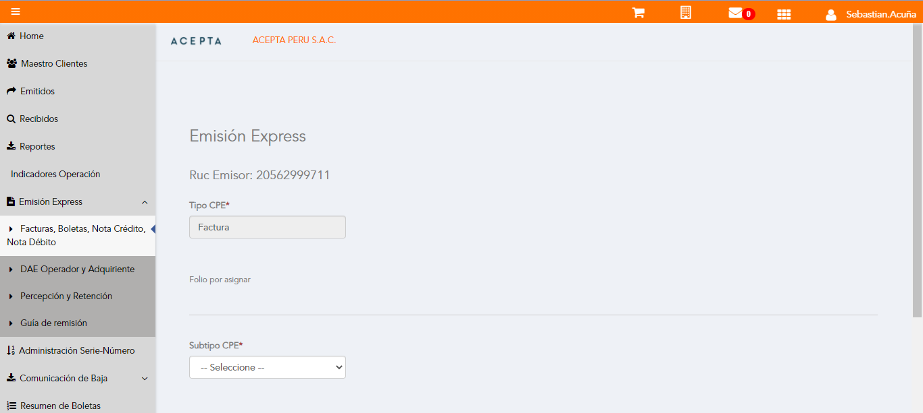

Selección Subtipo de CPE

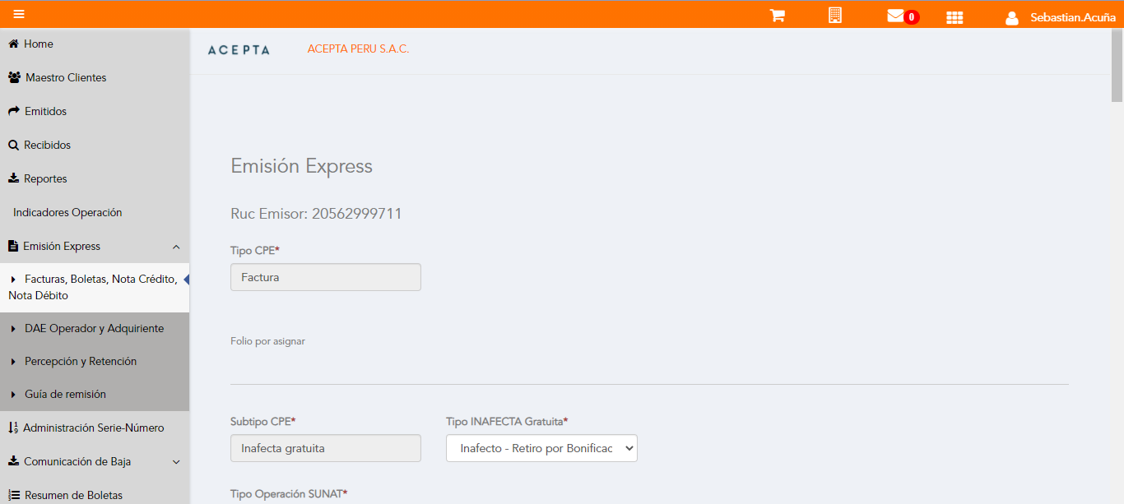

Seleccion Tipo Operacion SUNAT



Se Agrega Fecha de Emisión

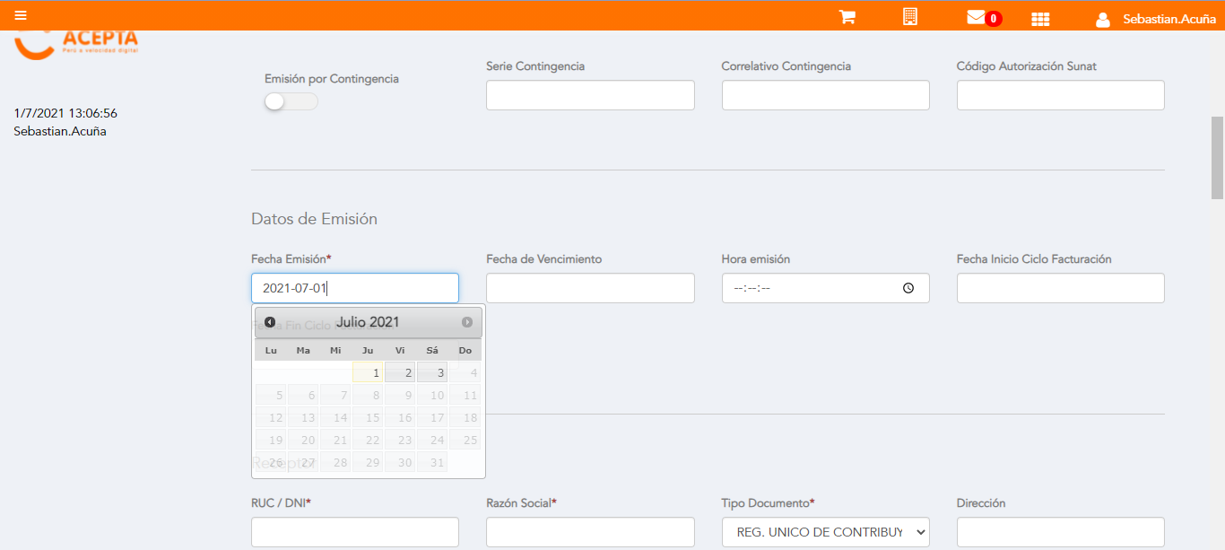

Datos de Receptor

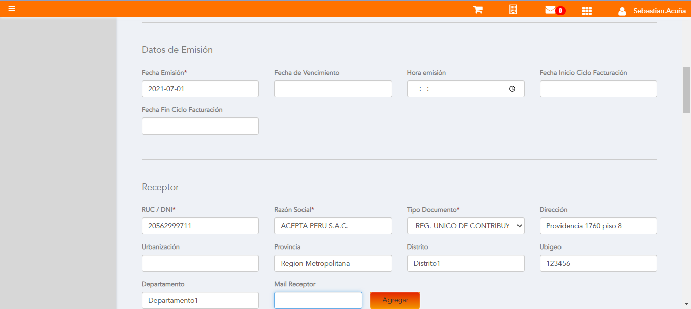

Datos de Receptor



Seleccion tipo de documento

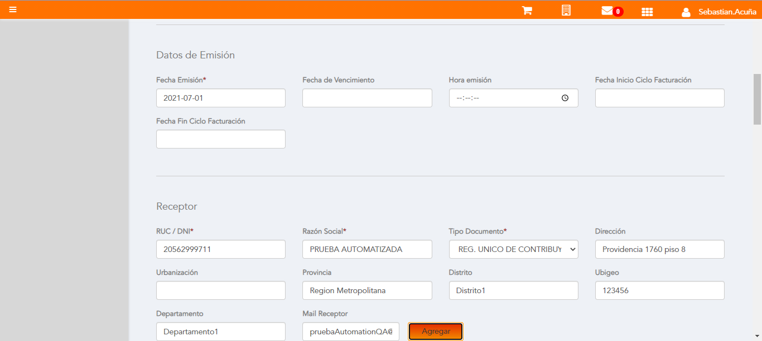

Se agrega Detalle de producto

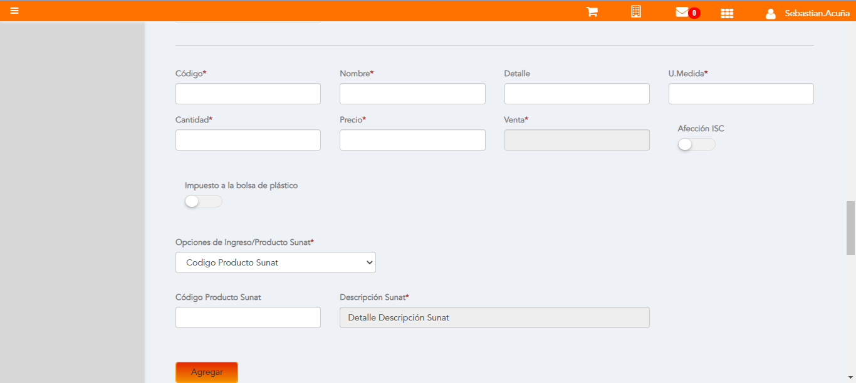

Click a botón Previsualizar

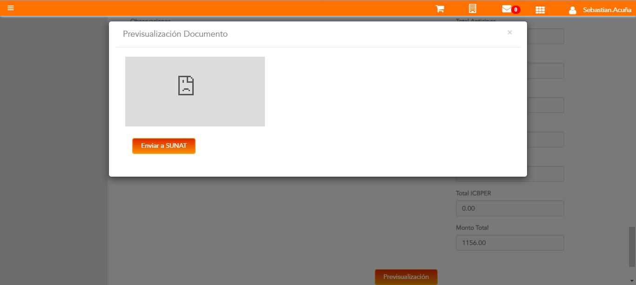

Click a botón Enviar a SUNAT



URL: http://qaacepta2107.acepta.pe/v01/F641837020501B627E9A230CA0DCBCF11BFA47A4?k=346963ccfc607e465a94e67b6f0e2d85

Número de CPE: FHHH00000545

Traza de CPE

